FORMATION
Préserver son capital santé et travailler en sécurité


OBJECTIFS
A l’issue de la formation, les participants seront capables de :

- Connaître le bon geste et les bonnes postures pour les adapter à son environnement de travail
- Limiter le nombre de maladies professionnelles et accidents de travail
- Prendre en main sa santé et être prescripteur auprès d’autres collaborateurs

Prérequis et public concerné
Opérateurs de conditionnement en pose
Aucunes connaissances préalables nécessaires
Groupe : 6 à 8 Personnes

Modalités d’évaluation
- Evaluation à chaud en fin de formation sur l’atteinte des objectifs

Méthodes mobilisées
- Tous les sujets sont abordés de manière ludique et participative
- L’alternance de phases théoriques et d’illustrations par le traitement de cas pratiques

APRES-MIDI
Principes ergonomiques de base sur les postes de travail
- Soulever et transporter correctement les charges
- Les gestes de la vie quotidienne
- Les 5Sn : environnement rangé = sécurisé
- Savoir détecter les postures inadéquates sur son poste de travail et se corriger

Debrief et engagement individuel
- Faire dire s’engager chaque stagiaire sur leur action suite à cette formation sous forme d’écusson personnel
Programme

MATIN
Dispositions réglementaires, généralités
- L’accident de travail
- Des chiffres, des coûts

Les partenaires de la prévention
- Droits, obligations et responsabilités de l’opérateur
- Le cadre législatif
- Le CHSCT

Les équipements de protection individuelle (E.P.I)
- Anatomie et pathologies associées
- Troubles musculo-squelettiques
- Les lombalgies
Durée 1 jour
= 7H
1500/j

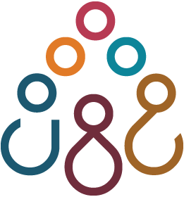

Modalités d’informations pour la formation

MOYENS

- Ordinateur/PC portable
- Vidéoprojecteur
- Paperboard
- Supports pédagogiques

Modalités d’accès Contactez-nous au : Valérie MATHIEU – 06.46.63.43.59 Par mail : memorhiaconseil@gmail.fr
Délais d’accès Nos formations sont réalisées sur-mesure. Nous programmerons les dates en fonction de vos contraintes et de nos disponibilités.

Accessibilité Certaines salles de formation ne sont pas accessibles aux personnes à mobilité réduite. Contactez-nous en cas de besoins spécifiques.

